武江区医保局开展国家卫生城市宣传工作

为进一步加强国家卫生城市宣传工作，营造良好的宣传氛围，不断深入推进国家卫生城市各项工作，武江区医保局通过多形式、多渠道宣传，使巩固国家卫生城市活动家喻户晓，人人参与。
1.张贴宣传海报，营造良好的宣传氛围。
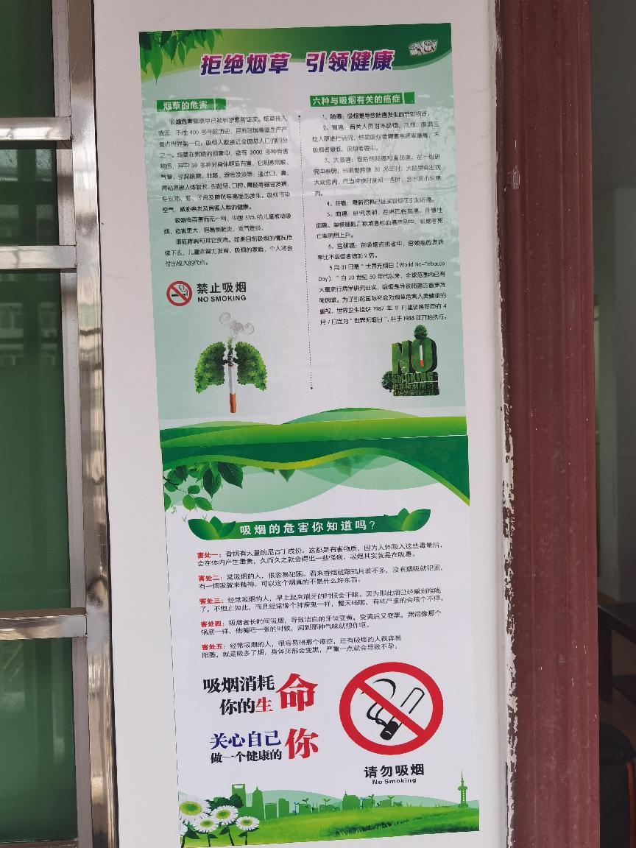
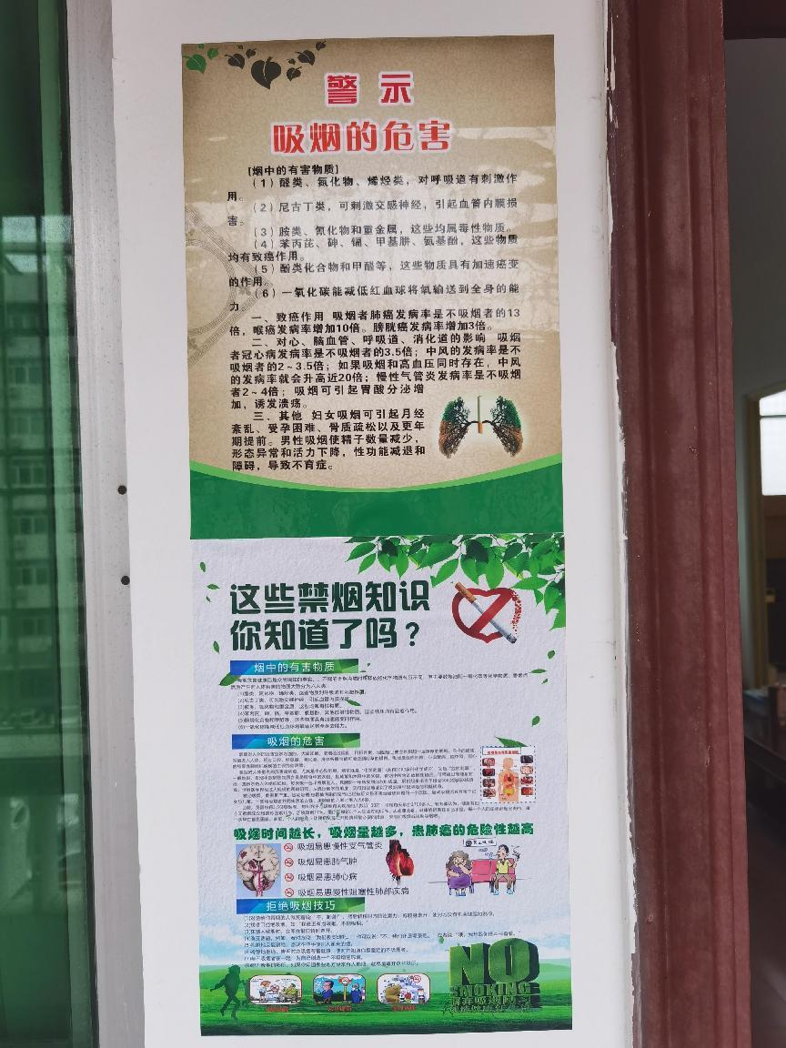
2.组织开展志愿者服务活动。利用“周五公共卫生日”进社区、进小区、开展环境卫生清扫保洁、清除卫生死角，营造卫生整洁、文明有序生产生活环境。
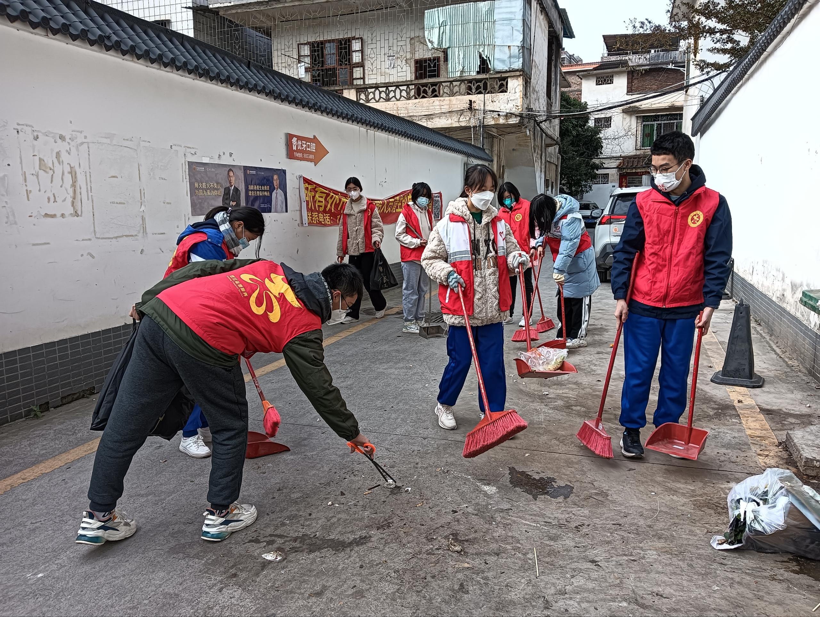

韶关市武江区医疗保障局
2023年5月16日

